今日动态
3月10日 星期二 晴
- 入园情况：
今日来园30位小朋友。没有小朋友请假。
在8:20前入园的小朋友：刘汐妍、刘一凡、陈清月、董沐瑶、朱梓嘉、沙明钰、陈可芯、夏忆馨、苏忆晴、华欣语、颜承毅、孙杰文、张铭皓、肖鹏源、王子木、刘佳富、王慕阳、黄赫璟、陈宇杰、恽修齐、沈洪冉、李玉轩、范歆佑、李雨汐、董子昂、黄赫璟，很棒哦！

2.区域活动
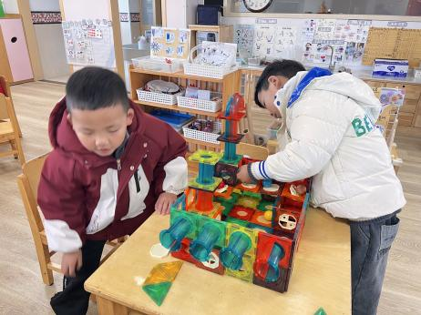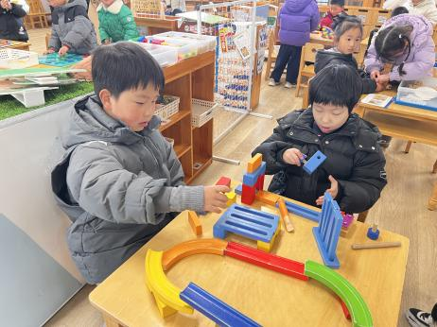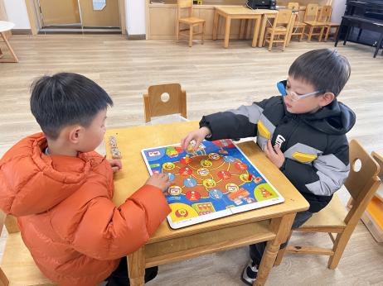
益智区
黄赫璟和姜昊言两位小朋友各自选择了一个颜色的棋子和20块钱的硬币，看看谁先买齐所有物品。
科探区
陈宇杰和陈清月两位小朋友在用长方形轨道和弯形轨道建构一条路线，让小球能够行驶。
科探区
范歆佑、刘佳富两位小朋友在用磁力片链接圆形轨道，建构能让小球从三楼滚到一楼的路线。

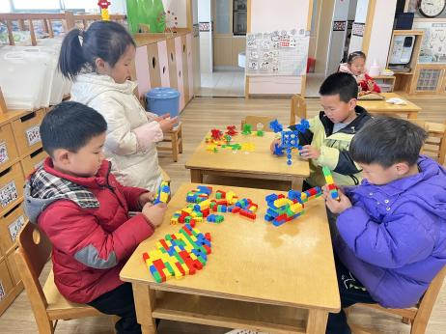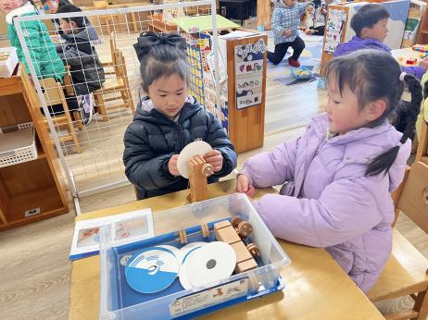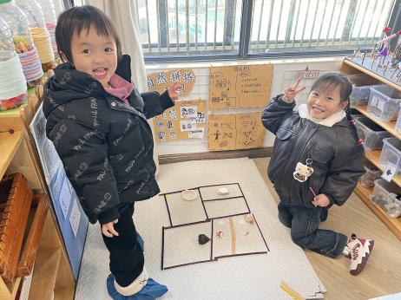
科探区
苏忆晴和魏沐溪两位小朋友用皮筋链接齿轮，让固定在齿轮上的卡片能转动起来。
自然材料区
朱梓嘉和刘汐妍两位小朋友用木棍建构了一个两层的房子，用浅色木棒做房子的门，用贝壳做房子的灯。
桌面建构区
王慕阳和李玉轩两位小朋友在玩插塑积木。李雨汐和肖鹏源两位小朋友在用雪花片建构。

3.集体活动
《上学歌》是一首2/4拍的歌曲，节奏平稳，旋律流畅，词曲结合紧密，歌词通俗易懂，形象、生动地描绘出幼儿第一次背上书包高高兴兴去上学的情景。歌曲有两段歌词，第1段通过对太阳、花儿、小鸟等事物的描绘和拟人化的对话，表达了小学生初入学时高兴的心情；第2段以幼儿回答问题的形式，表现出小学生的自信、自豪。歌曲情绪饱满，蕴含了幼儿上学的喜悦和学习本领、长大报效祖国的决心。前两句“太阳当空照，花儿对我笑”，应以充满朝气和舒展的声音演唱；第3句“小鸟说早早早”，应以轻快、跳跃的声音演唱，表现出幼儿上学的愉快心情；最后一句“爱学习，爱劳动，长大要为祖国立功劳”，要唱得坚实、饱满，表达好好学习的决心。本次活动主要在于激发、调动幼儿情绪，引导幼儿自然表达内心的情感，在演唱和创造性表现中体验背着书包去上学的自豪感。
大班幼儿对上学的情景并不陌生，内心也充满期待。大班幼儿喜欢歌唱活动，大部分幼儿能跟着节奏表演一些简单的动作，也能够感知歌曲的性质，但是部分幼儿无法用恰当的情绪表达歌曲的情感，表演的动作不够丰富。

4.生活活动
早点：鲜牛奶、坚果、红糖发糕。
午饭：血糯米饭、芋头红烧肉、韭菜炒百叶、番茄鸡蛋汤。
点心：酸奶、三鲜饺子。
水果：香蕉、李子。

